UNITAT DIDACTICA: “som equilibristes”
NOM: | DATA:
CURS: cicle inicial | SESSIÓ: 5

OBJECTIUS | - experimentar situacions d’equilibri en plans inclinats i horitzontals  - valorar els hàbits posturals correctes

INICI | TEMPS | ESTIL | MATERIAL | GRÀFIC
Els sanfermines  3 o 4 alumnes atrapen (són els toros) i la resta s’escapa, es salven si pugen sobre una superfície alta, però només hi poden estar 5’. Si ets tocat, passes a parar. | 10 ‘ | Com directe | bancs
PART PRINCIPAL | TEMPS | ESTIL | MATERIAL | GRÀFIC
Experimentació lliure d’equilibris  Distribuïm per l’espai, bancs, plintons, matalassos, cèrcols, maons,... i els alumnes hi experimenten lliurement equilibris.  en forma de circuit el fan de la següent forma:  - lliure  - quadrupèdia  - dret  - de genolls?  - Portant algun objecte  - Amb els ulls tapats i acompanyat per un amic.  - Per petits grups, pensar un circuit alternatiu i portar-los a la pràctica | 45 ‘  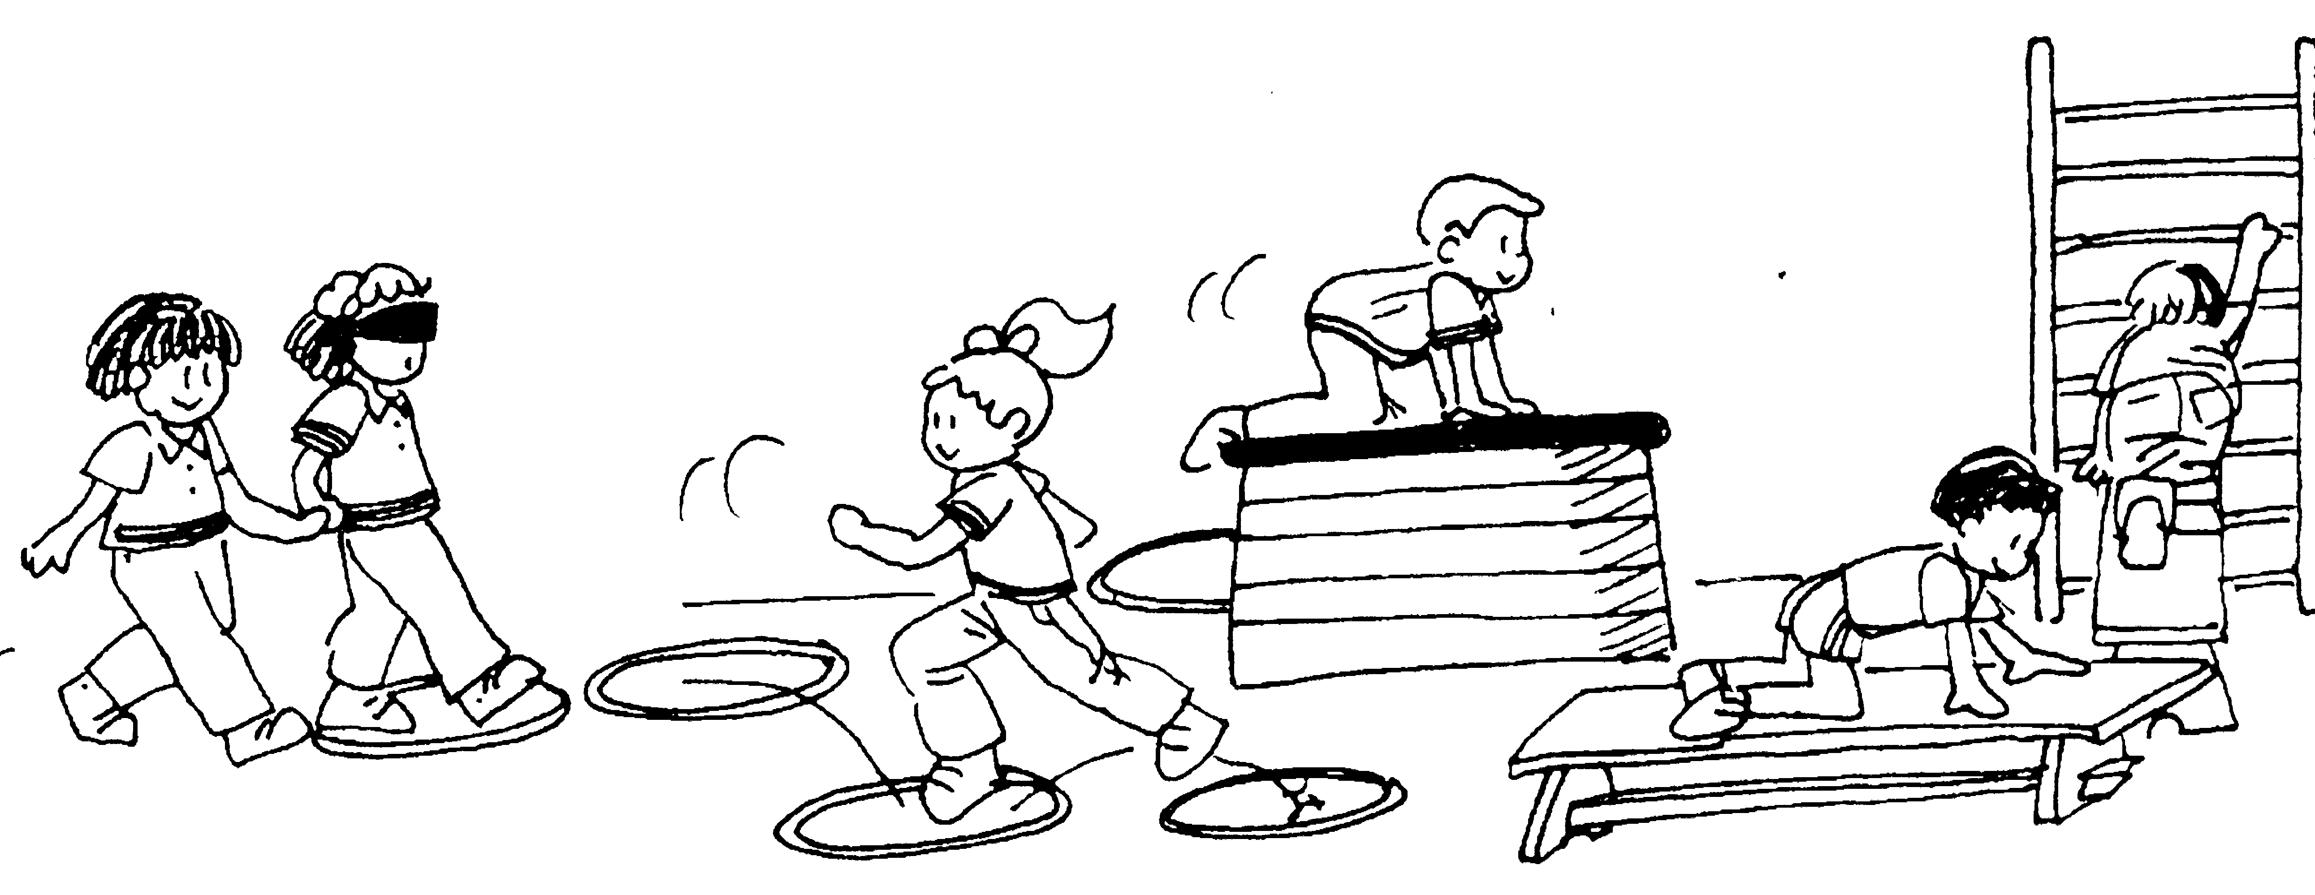 | Com directe  Lliure descobriment  Resol problem | Bancs  Plintons  Matalassos  Maons  Cèrcols  ......
TORNADA LA CALMA | TEMPS | ESTIL | MATERIAL | GRÀFIC
Estiraments i comentari de les situacions més difícils. | 5 ‘ | Com directe | cap

ACTIVITATS AVALUACIÓ:  Observarem l’equilibri dinàmic i la capacitat de creativitat | OBSERVACIONS:

